12 ans La Veste

-Ton frère a fait très fort.
- ????
Papa vient de recevoir un coup de fil du proviseur du Lycée Saint-Louis où Jean-Claude est en classe de Prépa Agro (Institut National Agronomique).
Un de ses profs candidat député dans le quartier latin vient d’être battu aux élections. Mon frère participe à la réalisation au tableau d’un magnifique dessin représentant une Veste.
Le Prof furieux se plaint au proviseur :
-J’exige le renvoi, sinon, c’est moi qui part.
Papa avec un regard noir, mais cachant sa bouche pour ne pas rire :
-Tu te rends compte, Alain !
Maman : -Mais ils vont le renvoyer.
Papa : Ne te tracasses pas, Lilise, c’est un des meilleurs élèves.
Je suis très heureux de savoir que je ne suis pas le seul à avoir des ennuis avec mes profs. Heureusement, mes Profs n’ébruitent pas les misères que je leur fais, car moi, je n’ai pas l’excuse d’être un bon élève.
Bon travail mérite récompense : Mon frère ne fut pas renvoyé et fut reçu non seulement à l’Agro, mais aussi Major à l’Ecole de Géologie de Nancy.

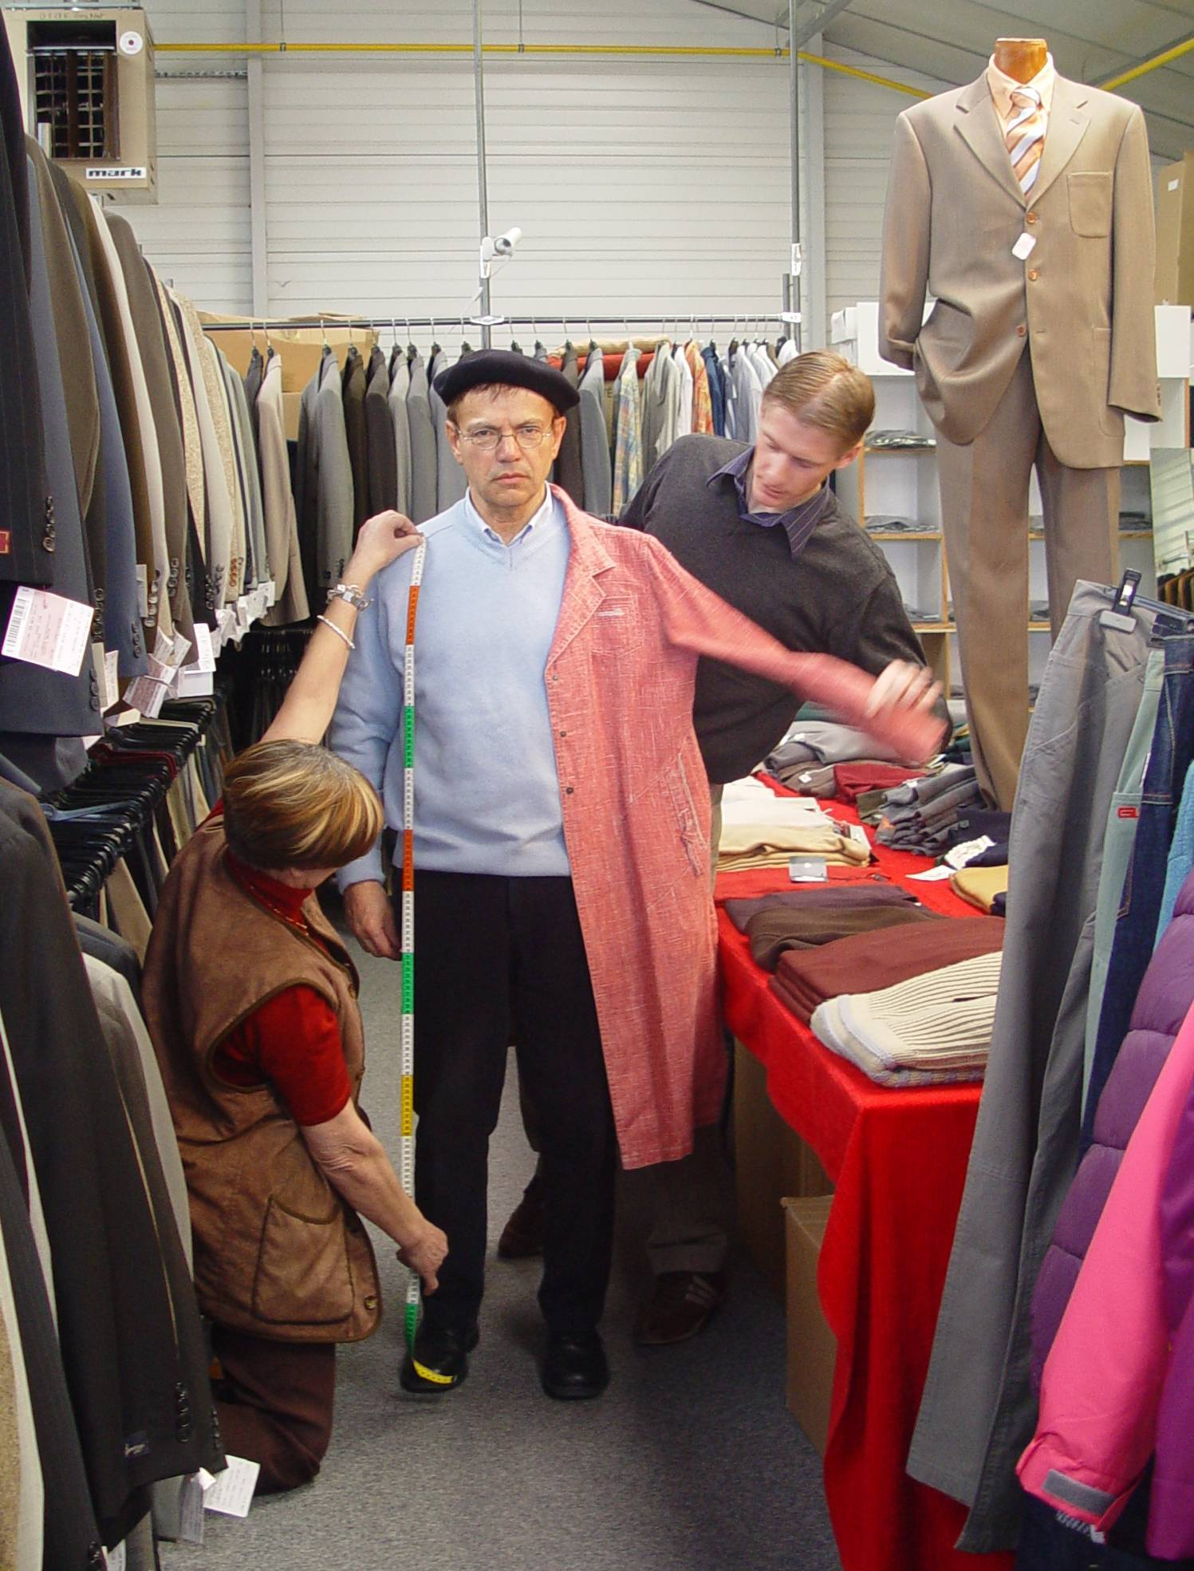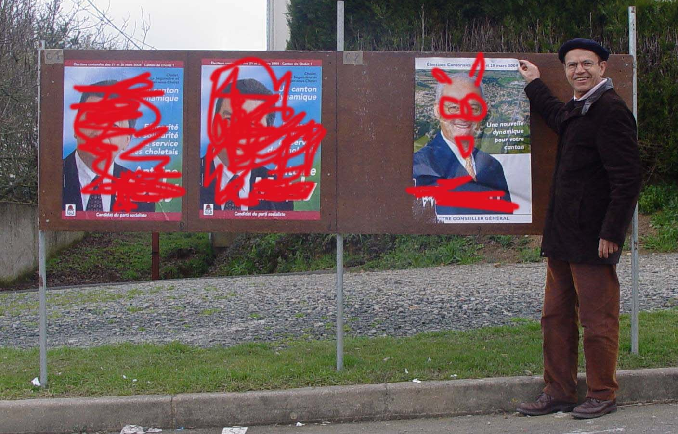

2004 Tricotin se fait Les élections, c’est sérieux.
tailler une Veste

© tricotin.net/Histoires 30/08/07 1270

